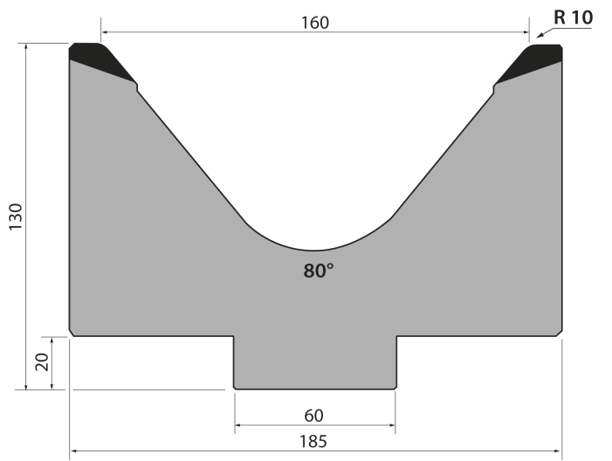 | Матрица 80⁰ тип Promecam MK130.80.160/F
 | артикул | длина, мм | вес, кг | макс. усилие
 | MK130.80.160/F | 805 | 89,70 | 70 т/метр | заказать
Стандартные секции инструмента
